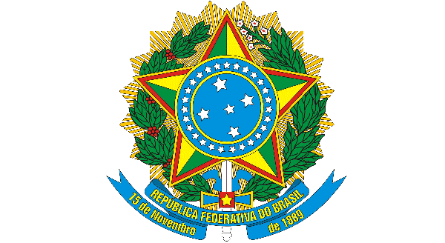 | MINISTÉRIO DA EDUCAÇÃO  UNIVERSIDADE FEDERAL DO CEARÁ  CENTRO DE HUMANIDADES  PROGRAMA DE PÓS-GRADUAÇÃO EM ESTUDOS DA TRADUÇÃO

REQUERIMENTO DE PRORROGAÇÃO DE PRAZO PARA DEFESA DE DISSERTAÇÃO

Solicitação de prorrogação de prazo de 90 dias para a conclusão do mestrado acadêmico em Estudos da Tradução da UFC.

A(o) Coordenador(a) da POET,
Eu, [nome completo], [nº de matrícula], CPF nº [9999999], venho, junto ao Programa de Pós-graduação em Estudos da Tradução da UFC, requerer a prorrogação de prazo de 90 dias para a conclusão do mestrado acadêmico. O atraso na defesa se justifica em decorrência do(s) seguinte(s) motivo(s):

Abaixo, segue o cronograma de atividades atualizado com base na prorrogação a ser concedida.

CRONOGRAMA DE ATIVIDADES

Próximas etapas | 1º mês de prorrogação | 2º mês de prorrogação | 3º mês de prorrogação
 | X
 |  | X
 |  |  | X

Local, data e ano

_______________________________________
[Nome e assinatura do solicitante]

_______________________________________
[Nome e assinatura do orientador]

